Министерство образования Республики Беларусь

Учреждение образования

«Могилевский государственный университет имени А.А.Кулешова»

**Лабораторный практикум по Базам данных, занятие 2**

по дисциплине «Базы данных»

cтудента 1 курса специальности 1-40-01-01

«Программное обеспечение информационных технологий»

заочной формы получения образования, группы 5242201

Микулич Станислав Васильевич

Научный руководитель

Иван Николаевич Сидоренко

доцент кафедры ПОИТ МГУ им. А.А. Кулешова,

кандидат физико-математических наук

Могилев 2021

**Тема работы:** использование структурированного языка запросов.

**Цель работы:** Используя данные базы данных из первой лабораторной работы, подготовить и реализовать серию запросов, связанных с выборкой информации и модификацией данных таблиц.

# . Выполненное задание с кодом и скриншотами.

**Выбрать любого хозяина и отобразить всех его питомцев.**

Запрос:

select * from a_5242201_21_09_petname where owner='ИвановМикулич21';

Результат запроса представлен на рисунке 1.

Рисунок 1

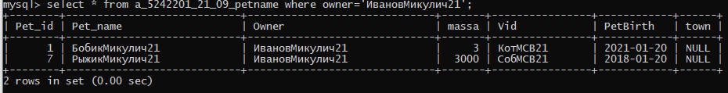

**Выбрать любой год и отобразить животных с годом рождения позже выбранного.**

**Запрос:**

**select * from a_5242201_21_09_petname where petbirth>'20190101';**

Результат запроса представлен на рисунке 2.

Рисунок 2

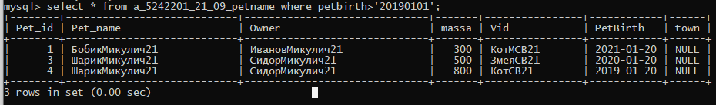

**Вывести количество животных любого одного вида.**

**Запрос:**

**SELECT count(*) from a_5242201_21_09_petname where vid='КотМСВ21';**

Результат запроса представлен на рисунке 3.

Рисунок 3

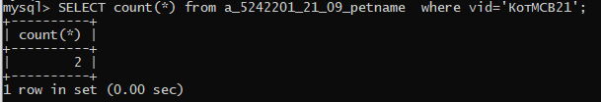

**Вывести клички животных, имена хозяев которых содержат букву «а».**

**Запрос:**

**SELECT * from a_5242201_21_09_petname where pet_name like '%а%';**

Результат запроса представлен на рисунке 4.

Рисунок 4

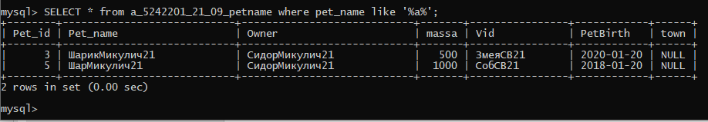

**Вывести имена животных с весом, например, от 200 до 300г. (2 варианта).**

Исходная таблица представлена на рисунке 5.

Рисунок 5

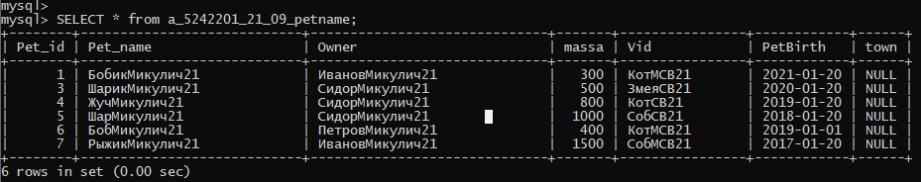

**Запрос 1:**

**SELECT * from a_5242201_21_09_petname where massa between 400 and 1000;**

Результат запроса представлен на рисунке 6.

Рисунок 6

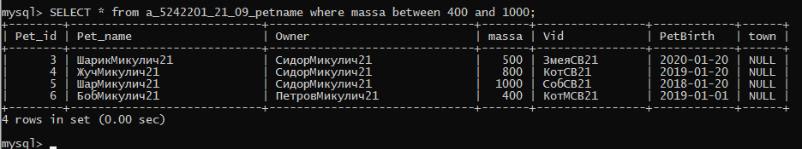

**Запрос 2:**

**SELECT * from a_5242201_21_09_petname where massa>=400 and massa<=1000;**

Результат запроса представлен на рисунке 7.

Рисунок 7

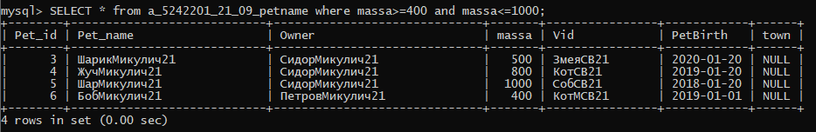

**Запрос 3:**

**SELECT * from a_5242201_21_09_petname having massa>=400 and massa<=1000;**

Результат запроса представлен на рисунке 8.

Рисунок 8

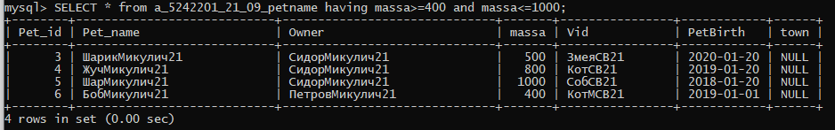

**Выбрать любого хозяина, найти у него животное с наименьшим весом и вывести запись об этом животном.**

**Исходная таблица представлена на рисунке 5.**

**Запрос 1.**

**SELECT * from a_5242201_21_09_petname WHERE OWNER='СидорМикулич21' AND massa=(SELECT MIN(massa) FROM a_5242201_21_09_petname WHERE OWNER='СидорМикулич21');**

Результат запроса представлен на рисунке 9.

Рисунок 9

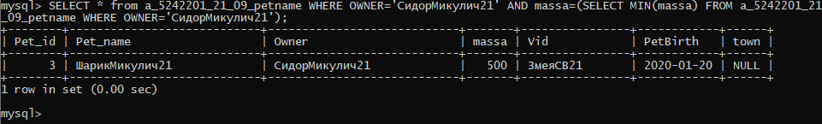

**Запрос 2.**

Результат запроса представлен на рисунке 10.

Рисунок 10

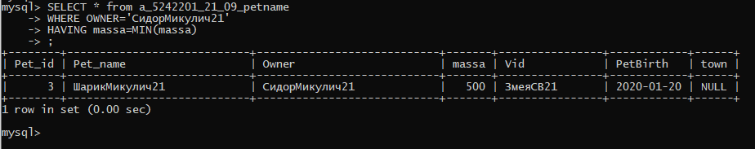

**Вывести имена животных, относящиеся к двум разным видам (использовать IN и Or).**

**Исходная таблица представлена на рисунке 5.**

**Запрос 1.**

**SELECT pet_name FROM a_5242201_21_09_petname**

**WHERE vid='ЗмеяСВ21' OR vid='КотМСВ21'**

Результат запроса представлен на рисунке 11.

Рисунок 11

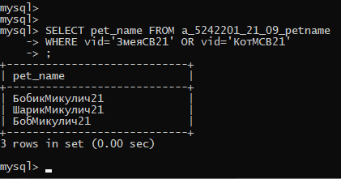

**Запрос 2.**

**SELECT pet_name FROM a_5242201_21_09_petname**

**WHERE vid IN('ЗмеяСВ21','КотМСВ21')**

Результат запроса представлен на рисунке 11.

Рисунок 11

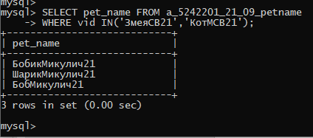

**Вывести записи, отсортированные по году рождения.**

**Запрос:**

**select * from a_5242201_21_09_petname order by petbirth;**

Результат запроса представлен на рисунке 12.

Рисунок 12

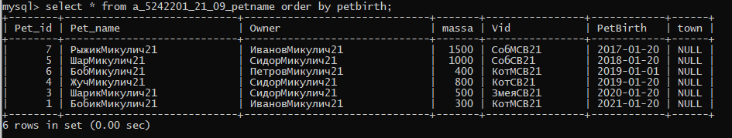

**Подсчитать количество уникальных видов (distinct) животных.**

**Запрос:**

**select count(distinct(vid)) from a_5242201_21_09_petname;**

Результат запроса представлен на рисунке 13.

Рисунок 13

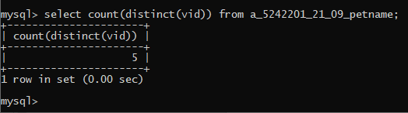

**Вывести имена животных, отсортированные в убывающем порядке.**

**Запрос:**

**select pet_name from a_5242201_21_09_petname order by pet_name desc;**

Результат запроса представлен на рисунке 14.

Рисунок 14

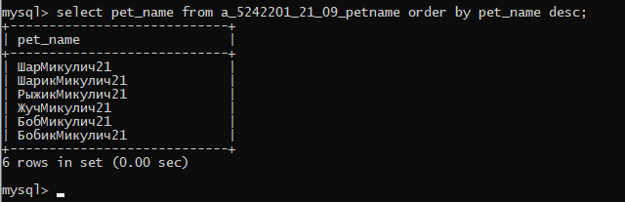

**Вывести название вида и количество животных каждого вида.**

**Запрос:**

**SELECT vid, COUNT(vid) FROM a_5242201_21_09_petname**

**GROUP BY vid**

Результат запроса представлен на рисунке 14.

Рисунок 14

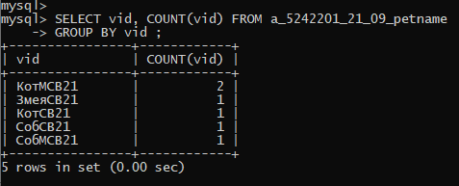

**Вывести название вида и количество животных этого вида с весом, например, от 200 до 300г.**

**Запрос:**

**SELECT vid, COUNT(vid), massa FROM a_5242201_21_09_petname**

**where massa BETWEEN 500 AND 1000**

**GROUP BY vid**

Результат запроса представлен на рисунке 15.

Рисунок 15

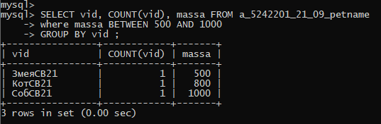

**Вывести средний вес всех животных с использованием псевдо имени столбца «Средний вес.».**

Запрос:

**SELECT avg(massa) 'Средний вес' FROM a_5242201_21_09_petname;**

Результат запроса представлен на рисунке 17.

Рисунок 17

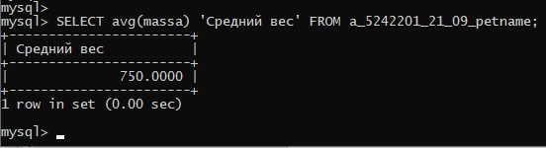

**Удалить строку 5.**

Запрос:

Delete from **a_5242201_21_09_petname where id=5;**

Результат запроса представлен на рисунке 18.

Рисунок 18

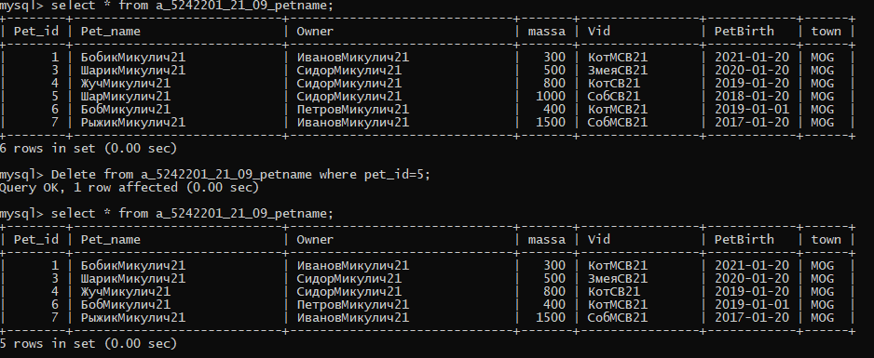

# Ответы на контрольные вопросы

**1. Как узнать число строк в таблице с помощью оператора SELECT?**

Select count(*) from table_name;

**2. Что делает оператор SELECT без условий?**

SELECT * from table_name; - выведет все поля всех записей таблицы.

**3. Какие служебные слова обязательно присутствуют в операторе SELECT?**

Минимально нужно указать список полей, либо * и после служебного слова FROM название таблицы для выборки.

**4. Какой оператор задает имена для выводимых столбцов?**

AS, в большинстве случаев допускается его опустить.

**5. Для чего используется оператор BETWEEN?**

Для того чтобы указать диапазон значений определенного поля для выборки.

**6. Извлеките 5 записей из таблицы table, начиная с 10 строки?**

Select * from table limit 5 offset 10

Либо

Select * from table limit 10, 5

**7. Какой оператор группирует аналогичные данные?**

GROUP BY

8. Какой оператор позволяет наложить ограничение на группу?

HAVING

**9. Что делает оператор UPDATE без условий?**

Обновляет указанные поля указанными значениями во всех строках таблицы.

**10. Зачем нужно ключевое слово DISTINCT?**

Для того, чтобы избавиться от дублирующихся результатов запроса.